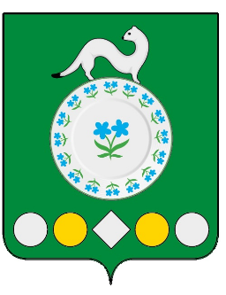

Российская Федерация
Иркутская область
Усольский муниципальный район
Мишелевское городское поселение
АДМИНИСТРАЦИЯ

Протокол по итогам общественного обсуждения проекта Программы профилактики рисков причинения вреда (ущерба) охраняемым законом ценностям на 2022 год в рамках муниципального земельного контроля на территории Мишелевского муниципального образования

31.01.2022 р.п. Мишелевка

В соответствии с Федеральным законом 31.07.2020 № 248-ФЗ «О государственном контроле (надзоре) и муниципальном контроле в Российской Федерации», на основании постановления Правительства РФ от 25.06.2021 г. № 990 «Об утверждении Правил разработки и утверждения контрольными (надзорными) органами программы профилактики рисков причинения вредя (ущерба) охраняемым законом ценностям», Администрацией Мишелевского городского поселения Усольского муниципального района Иркутской области было организовано и проведено с 30.12.2021 по 29.01.2022 общественное обсуждение проекта Программы профилактики рисков причинения вреда (ущерба) охраняемым законом ценностям на 2022 год в рамках муниципального земельного контроля на территории Мишелевского муниципального образования (Распоряжение от 30.12.2021 № 149-р).

В течение срока проведения общественного обсуждения проекта Программы профилактики рисков причинения вреда (ущерба) охраняемым законом ценностям на 2022 год в рамках муниципального земельного контроля на территории Мишелевского муниципального образования в администрацию Мишелевского городского поселения замечаний и предложений по проекту не поступало.

РЕШЕНИЕ: рекомендовать главе Мишелевского городского поселения Усольского муниципального района Иркутской области утвердить Программу профилактики рисков причинения вреда (ущерба) охраняемым законом ценностям на 2022 год в рамках муниципального земельного контроля на территории Мишелевского муниципального образования.

Протокол вел _________________________________ А.М.Кривель

